# Modelo de Procesos General

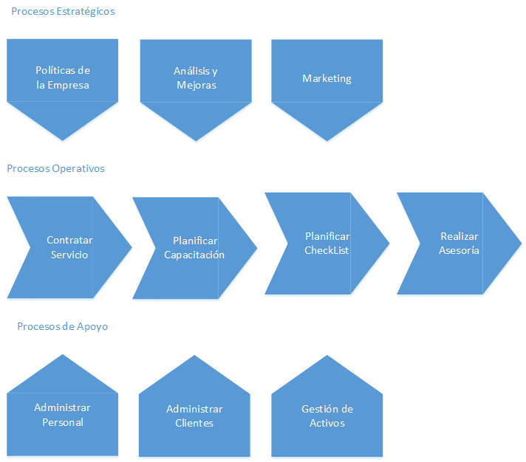

# Diagrama BPMNC:\Users\Zeit\Desktop\No más Accidentes.png